**<골 연령 예측>**

**● 서론**

소아의 성장은 유전, 호르몬, 영양적 요인뿐만 아니라 질환이나 정신사회적 요인들에 의해서도 영향을 받는다 그러므로 성장이 정상 수준에서 벗어난 유의할만한 변화를 보이면 이를 모든 질환의 신호로 볼 수 있다.

따라서 현재 골 연령과 미래 최종키 까지 예측하는 성장판 검사를 진행하여, 뼈나이가 빠른지 느린지를 판단하여야한다. 빠르다면 급성장기까지 도달하는 시간이 얼마남지 않았기 때문에 성장이 빨리 끝나버릴 가능성이 많고, 너무 늦은 나이에 성장호르몬 치료를 못하고 성장이 끝나버릴 수 있는 상황을 빠르게 판단해야하고, 반대로 느리다면 저신장의 원인(가족성 저신장, 성장호르몬 결핍증, 체질성 성장지연 등)을 파악하고 성장 호르몬 치료나 그에 맞는 치료법을 적용하는 것이 좋다

**● 골연령 성장 평가 방법**

**현재 대표적으로 GP-BP법과 TW3법을 사용한다**

**① GP-BP 법**

**#정의**

골연령을 측정하는 GP법과 측정한 골연령과 역연령(나이), 검사당시 키를 이용하여 성인키를 예측하는 BP 법을 합성한 방법이다.

GP법은 왼 손의 30개 부위에서 골 성숙도 등급에 따라 표준 방사선 사진으로 이루어져 있고, 검사자는 측정 사진과 유사한 표준 방사선 사진 중 하나를 선택하여 기록된 표준 나이를 측정 대상자의 골연령으로 판정한다.

**# 장점**

**방법이 단순하여 계산 시간(약 1.4분)이 짧다는 장점**, 현재 임상에서 많이 사용된다.

**# 단점**

세밀한 골연령 판독이 어렵다 (표본 방사선 영상이 **6개월에서 1년 간격**으로 나열되어 있음)

각 부위의 발달 상태가 다른 경우에 어느 부위에 맞추어서 판단하는가에 따라 골연령이 달라지기에 판독 오차가 발생한다.

**그러므로 정확하지 않다**

**② TW3법**

**# 정의**

TW3 법은 왼 손을 구성하는 13개 뼈 부위의 골 성숙 정도에 따라 골등급을 매긴 후, 골등급에 따른 점수를 합산하여 골 성숙점수을 산출하며, 골 성숙점수에 해당하는 골연령을 골연령 표를 이용하여 측정하고, 골 성숙점수와 역연령, 검사당시 키를 이 용하여 성인키를 예측하는 방법이다.

**※ 왼손으로 측정하는 이유**

GP방법과 TW3방법 모두 왼손 전후방향 영상을 이용하는데 이는 골 성숙과정이 일정하고 유전적인 영향보다 질환 과 영양 상태에 영향을 더 많이 받기 때문이다. 또한 오른손의 빈번한 상해로 인해 왼손이 오른손보다 골 연령 이 높은 것으로 알려져 있다. (왼손 잡이면 오른손으로?)

**# 변화**

**TW1** - 1945~1958년 영국 중류층 소아 2500여명 대상

손과 손목뼈만 보고 1~8,9점으로 골 성숙점수를 산출,

뼈 부위에 따라 골 성숙도가 다르다는 것을 포함하고 있지 않음

**TW2** - **성별과 뼈(20개) 부위 발달 정도에 단계별 점수 산출** 후 골 성숙점수 산출,

계산된 골 성숙점수는 골연령 표를 통해 골연령을 측정하고 예측키 공식을 통해

성인키를 예측하는데 이용된다.

**TW3** - 1990년대 유럽과 북미 소아 자료를 추가하여 개발,

(산업화 영향으로 조기 성숙과 신장 증가를 반영하기 위함)

**뼈 부위를 20개 → 13개로 감소**시켜 **검사시간을 단축**

**# 장점**

골연령 표가 **0.1년 단위**로 구분되어 있으므로 보다 정밀한 평가가 가능하며, 각 뼈의 성숙도를 점수화하여 평가하기 때문에 각 뼈들 사이의 전체적인 불일치를 최소화할 수 있으므로 **객관적인 평가가 가능**하다는 장점이 있다.

**# 단점**

GP-BP법에 비하여 평가 과정이 복잡하고 **7~10분 정도 소요**되는 수동 판단 작업이기 때문에 **평가 시간이 오래 걸린다**

**# 골연령과 예측키 측정 순서도**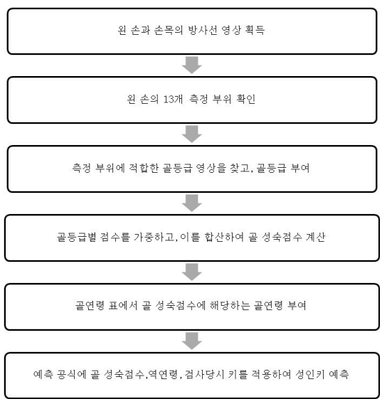

① 왼 손과 손목의 방사선 영상 획득

② 왼 손의 13개 측정 부위 확인

③ 측정 부위에 적합한 골등급 영상을 찾고, 골등급 부여

④ 골 등급별 점수를 가중하고, 이를 합산하여 골 성숙점수 계산(RUS)

⑤ 골연령 표에서 골 성숙점수에 해당하는 골연령 부여

⑥ 예측 공식에 골 성숙점수, 역연령, 검사당시 키를 적용하여 성인키 예측

**<13개 측정 부위 확인>**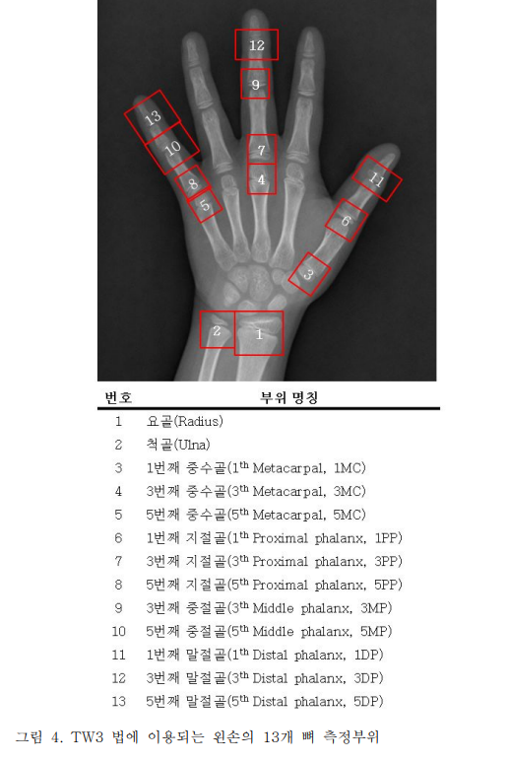

**<골 등급 부여>**

TW3방법에서 제공하는 골 등급 측정 예시 사진을 보며

수동으로 골 등급 부여

(대표 예시 Radius(요골), Ulna(척골))

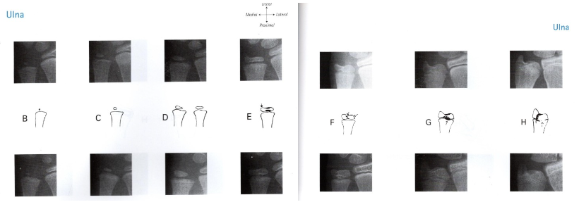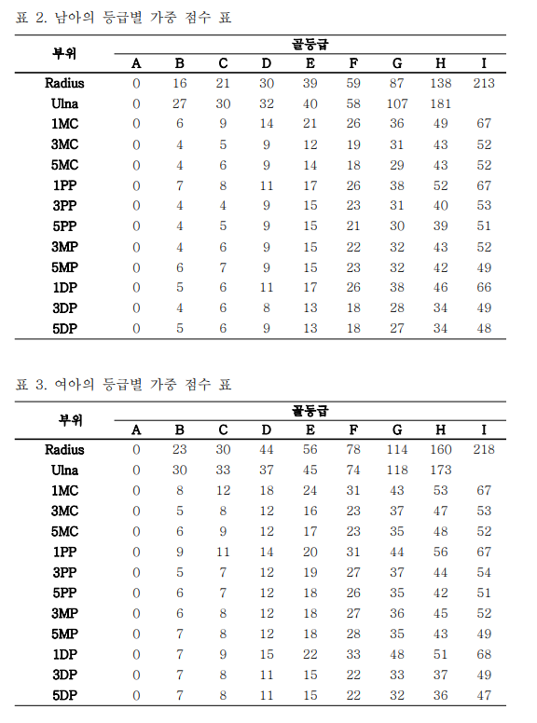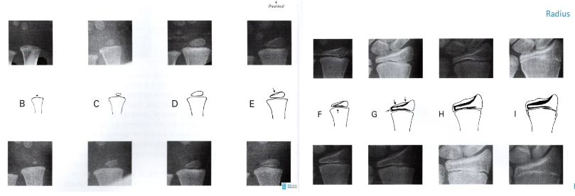

**※ 골 등급은 성장판의 상태와 관련이 있다**

**<성장판이란?>**

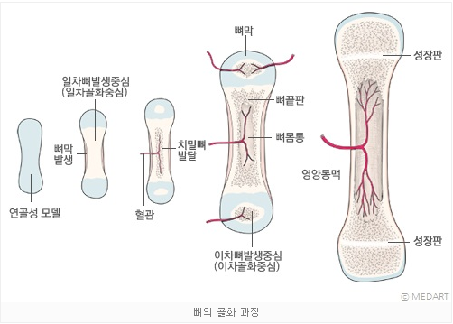

뼈의 생성(골화) 과정을 보면

처음엔 연골 상태에서 (그래서 어린 아이의 손목뼈(화골핵)이 안보이는것)

안쪽부터 뼈막이 생기고 치밀뼈, 뼈몸통이 생긴다

뼈가 다 만들어 질 때 쯤 마지막에 끝부분에 골단부가 생기면서

**골간단부(큰뼈)와 골단부 사이의 틈**이 생기는데 이것을 **성장판**이라 한다

**<뼈 융합과정>**

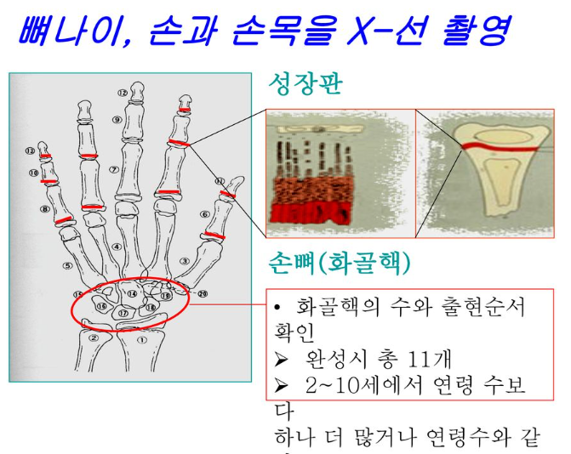

그 다음 성장하면 할수록 골간단부와 골단부는 융합하게되고

더 이상 성장하지 않는 성인뼈로 완성, 최종점을 찍게 된다

이것을 우리는 성장판이 닫혔다 라고도 표현한다

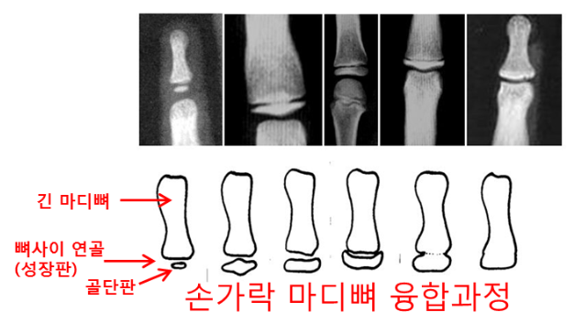

이렇게 뼈의 골화과정, 융합과정의 단계별 등급이 골 등급이 되는 것이다

골 등급들을 다 합친 것이 골 성숙점수(RUS = SMS)이다

**<성인키 예측 공식>**

계산된 골 성숙점수는 예측 키 공식(표 4)를 이용하여 성인키를 예측할 수 있다.

예측키 공식은 성별과 역연령, 2차 성징(초경)의 유무에 따라 다르며,

검사당시 역연령(CA; Chronological Age)과 키(CH; Current Height), 골 성숙점수(SMS; Skeletal Maturity Score)의 변수가 필요하다. 4 ~ 9세의 남아와 4 ~ 6세의 여아의 예측키는 골 성숙점수의 변수 없이 역연령과 키만으로 예측키(PAH; Predicted Adult Height)를 구할 수 있다

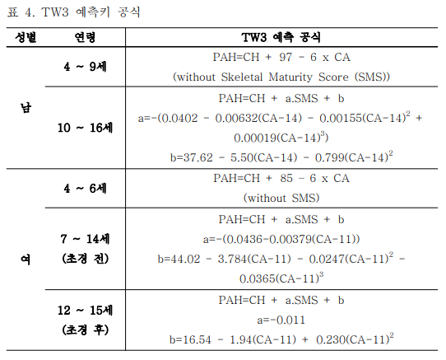

**# 결론**

골연령과 역연령의 차이를 분석 했을때 남아의 경우 TW3가 GP보다 18% 적은 편차를 가졌다고 한다. 이것을 통해서 GP보다는 TW3의 정확도가 높은 것을 판단하였다.

하지만 TW3법은 부위별 골 성숙도를 각각 판단해야하기 때문에 시간이 오래걸리니 골등급을 자동으로 측정하는 프로그램 (객체 탐지를 통해 해당 골부위의 등급을 판단하는 프로그램)을 만들어야한다!

- 우리는 yolo를 사용하여 각 골의 객체탐지의 성능을 높이고

- TW3법을 기반으로하는 골부위 등급을 예측하고, 최종적으로 RUS score를 통해 골연령을 예측하는 자동화 프로그램을 만들어야한다. 성인키 예측까지는…. 힘들다고 멘토님이 그러셨다… 지금까지는 TW3 기반 골 성숙정도 RUS를 수동방법이 아닌 자동방법을 만들기 위하여 중요 부위들을 yolo알고리즘 기반 객체 탐지 모델을 개발&사용하여 ‘골 성숙점수(RUS)’를 자동으로 측정하는 모델을 만드는 것이 최종 목표이다(?)

**# 참조**

<https://www.google.com/url?sa=i&url=https%3A%2F%2Fblog.naver.com%2FPostView.naver%3FblogId%3Dhanarokson%26logNo%3D221178565841%26redirect%3DDlog%26widgetTypeCall%3Dtrue%26directAccess%3Dfalse&psig=AOvVaw0AhSE0KWPYe0QGezNVHoeP&ust=1674924436083000&source=images&cd=vfe&ved=0CBAQjRxqFwoTCLi9__GZ6PwCFQAAAAAdAAAAABAQ>

<https://m.blog.naver.com/PostView.naver?isHttpsRedirect=true&blogId=hns1559&logNo=221448752040>

<https://www.google.com/url?sa=i&url=https%3A%2F%2Fdiraki.lingereves.fr%2Fnynysu%2F&psig=AOvVaw2ZPJ7DGW9DvkmqNluxxpNG&ust=1674901882586000&source=images&cd=vfe&ved=0CA8QjRxqFwoTCNi_6-_F5_wCFQAAAAAdAAAAABAE> (사이트가 이상함..)

참조 - 이화여자대학교 대학원 2010학년도 석사학위 청구논문 골연령 측정법의 평가와 반자동 골등급 측정 알고리듬 개발논문 ,

<https://slidesplayer.org/slide/14156193/>

<https://m.blog.naver.com/PostView.naver?isHttpsRedirect=true&blogId=yonseiwoori&logNo=80206256951>

<https://m.blog.naver.com/tantanns/222203547088>

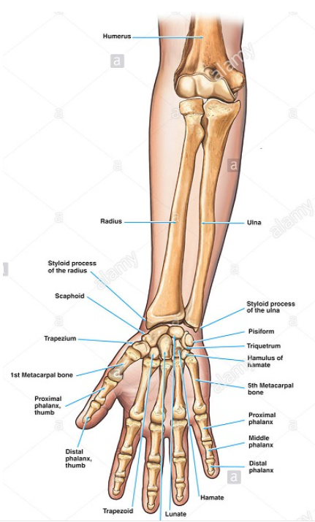https://m.blog.naver.com/soonspine/221899929924